

XI`AN TECHNOLOGICAL UNIVERSITY

实验报告

实验课程名称 java程序设计

专 业： 物联网工程
班 级： 16
姓 名： 田宇龙
学 号： 16060616107
实验学时： 2
指导教师： 潘煜
成 绩：

2017 年 5 月 22 日

西安工业大学实验报告
专业 | 物联网工程 | 班级 | 16 | 姓名 | 田宇龙 | 学号 | 16060616107
实验课程 | Java程序设计 | 指导教师 | 潘煜 | 实验日期 | 5月15日 | 同实验者
实验项目 | 掌握数组与字符串的使用
实验设备及器材 | 配置好环境变量的电脑

（1）掌握数组与字符串的概念与使用。
（2）掌握String类与StringBuffer类创建字符串对象的区别。
二、
1、程序源代码；
public class SubStringConv {

public static void main(String[] args) {
byte ascii[]={65,66,67,68,69,70
};
String s1=new String(ascii);
System.out.println(s1);
String s2=new String(ascii,2,3);
System.out.println(s2);
}

}
运行结果：
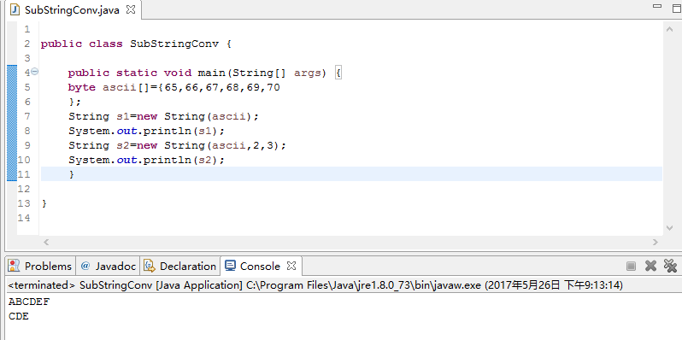
- 程序源代码
public class StringDemo {

public static void main(String[] args) {
String text="hello";
System.out.println("字符串内容："+text);
System.out.println("字符串长度:"+text.length());
System.out.println("等于hello？："+text.equals("hello"));
System.out.println("转为大写："+text.toUpperCase());
System.out.println("转为小写："+text.toLowerCase());
}

}
运行结果
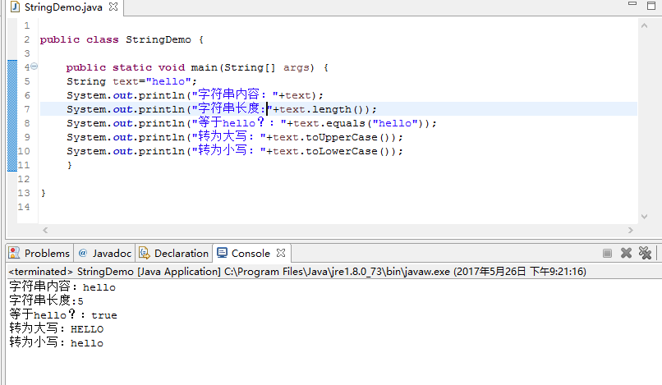

- 心得体会
本章内容总体上比前面几章要复杂、困难，需要掌握的知识更多，在编程时也需要注意的细节较多比如“（）”的使用、字母的大小写的原因造成结果出现异常甚至程序出错，往后的学习因该多注意这些方面。

西安工业大学实验报告

